
Rando/Repas à Salins de Giraud (13) – Dimanche 26 avril 2026

ATTENTION DEPLACEMENT EN COVOITURAGE

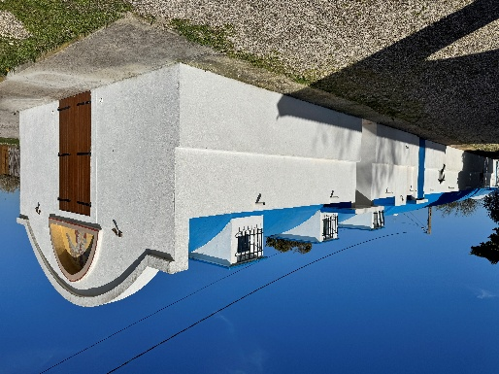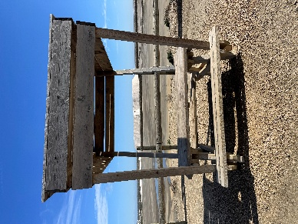
SALINS DE GIRAUD (BOUCHES DU RHONE).
Pour notre rando repas, cette année nous avons choisi de vous faire découvrir grâce à Robert HANCLOT la ville de Salins de Giraud avec ses particularités (Quartier typique grecque – Maisons des sociétés Hymeris et des Salins.Cette randonnée d’environ 6 km partira du restaurant « BAR DES SPORTS »,traversera la ville et puis nous irons jusqu’au point de vue pour voir les salins et retour par un chemin longeant le Rhône

Parcours : 7 km
Durée : 5h avec repas
Dénivelé cumulé positif : 5 m
Indice difficulté : 0/5
Fos – Salins-giraud : 28 km
Durée trajet : 45 mn

RDV : 9h30 BAR DES SPORTS
Bd des ARENES SALINS DE GIRAUD
----------------------------------------------------------------------------------
Fiche d’inscription RANDO/REPAS SALINS DE GIRAUD -Dimanche 26 avril 2026.
(A déposer pour le mardi 14 avril 2026 au plus tard)
Boite à lettres Fos Rando – RIU 1695 avenue Georges Pompidou 13270 Fos sur Mer
NOM……………………………………… PRENOM……………………… CHOIX REPAS* ………………………
NOM……………………………………… PRENOM……………………… CHOIX REPAS*………………………
N° de TEL………………………………… Nbre de PERSONNES…… * : Noter choix menu 1 ou menu 2
Chèque de 25 € par personne à l’ordre de FOS RANDO, à remettre avec l’inscription
Nombre maximum de personnes : 80

.

CHOIX DES MENUS

MENU 1 – POISSON

Entrée salade maison

Bourride de seiches-aioli croutons

Gateau multifruit

MENU 2 – VIANDE

Entrée salade pétale de jambon cru

Gardianne de taureau AOP manade Yonnet

Riz-Frites

Gateau Multifruit

Pour tout le monde :

Apéritif : Marquisette avec tapenade

1/4 vin (rouge ou Rosé ou blanc)

Café

SI LA PERSONNE NE MENTIONNE PAS LE CHOIX DU MENU, IL SERA ATTRIBUER LE MENU 1

Pour l’après midi apporter les boules car il y a 2 ou 3 Boulodromes à Salins

PLAN BAR DES SPORTS A SALINS DE GIRAUD

